Carta No. 0034-2024-APMTC/CL

Callao, 16 de enero de 2024

Señores

**JOSE V. MOLFINO S.A.**

Av. Miguel Grau 156, Callao

Callao. -

**Atención :** Carlos A. Molfino Plaggio

Representante Legal

**Asunto :** Se expide Resolución No. 01

**Expediente** **:** **APMTC/CL/0208-2023**

**Materia** **:**  Reclamo por el cobro de los servicios de Uso de Área   
 Operativa y Cambio de Estatus

**APM TERMINALS CALLAO S.A.** (en adelante, “APMTC”), identificada con RUC No. 20543083888, con domicilio en Av. Contralmirante Raygada No. 111 distrito del Callao, en virtud de que **JOSE V. MOLFINO S.A.** (en adelante “MOLFINO” o la “Reclamante”) ha cumplido con presentar el reclamo dentro del plazo establecido en el artículo 2.3 del Reglamento de Atención y Solución de Reclamos de Usuarios de APMTC y con los requisitos establecidos en el artículo 2.4 del referido Reglamento, exponemos lo siguiente:

1. **ANTECEDENTES**
   1. Con fecha 28.11.2023, sucedieron los siguientes hechos:

* Los veintidós (22) contenedores asociados al Booking LIMD19366900 ingresaron al TNM a fin de ser embarcados en la nave MSC TRIESTE de Mfto. 2023-02913.
* La Autoridad Aduanera (SUNAT) solicitó el reconocimiento físico de un contenedor asociado al BK LIMD19366900.
* MOLFINO presentó su solicitud de movilización de contenedores para su ingreso a la Zona de Aforo de APMTC.
  1. Con fecha 29.11.2023, la nave MSC TRIESTE de Mfto. 2023-02913 arribó en el Terminal Norte Multipropósito (“TNM”) para realizar el embarque de contenedores.
  2. Con fecha 30.11.2023, APMTC responde a la solicitud de ingreso a Zona de Aforo de los contenedores de la Reclamante. El mismo día, la nave MSC TRIESTE zarpa del TNM sin embarcar los contenedores asociados al BK. LIMD19366900.
  3. Con fecha 12.12.2023, la nave MSC VICTORIA de Mfto. 2023-03079 arribó en el Terminal Norte Multipropósito (“TNM”) para realizar el embarque de contenedores. El mismo día, los contenedores asociados al BK. LIMD19366900 fueron embarcados en la referida nave.
  4. Con fecha 13.12.2023, APMTC emitió las facturas electrónicas por el cobro de los servicios de Uso de Área Operativa de contenedores de exportación con ingreso al Depósito Temporal Aduanero de código 3014 y Cambio de estatus de contenedores.

|  |  |  |  |  |
| --- | --- | --- | --- | --- |
| **Número Factura** | **Fecha Emisión** | **Booking** | **Concepto** | **Importe Total USD** |
|
| F002-01059603 | 13/12/2023 | LIMD19366900 | USO DE AREA | 118.00 |
| F002-01059611 | 13/12/2023 | LIMD19366900 | USO DE AREA | 134.52 |
| F002-01059619 | 13/12/2023 | LIMD19366900 | USO DE AREA | 151.04 |
| F002-01059600 | 13/12/2023 | LIMD19366900 | USO DE AREA | 118.00 |
| F002-01059608 | 13/12/2023 | LIMD19366900 | USO DE AREA | 134.52 |
| F002-01059616 | 13/12/2023 | LIMD19366900 | USO DE AREA | 151.04 |
| F002-01059605 | 13/12/2023 | LIMD19366900 | USO DE AREA | 134.52 |
| F002-01059613 | 13/12/2023 | LIMD19366900 | USO DE AREA | 151.04 |
| F002-01059598 | 13/12/2023 | LIMD19366900 | USO DE AREA | 118.00 |
| F002-01059606 | 13/12/2023 | LIMD19366900 | USO DE AREA | 134.52 |
| F002-01059614 | 13/12/2023 | LIMD19366900 | USO DE AREA | 151.04 |
| F002-01059601 | 13/12/2023 | LIMD19366900 | USO DE AREA | 118.00 |
| F002-01059609 | 13/12/2023 | LIMD19366900 | USO DE AREA | 134.52 |
| F002-01059617 | 13/12/2023 | LIMD19366900 | USO DE AREA | 151.04 |
| F002-01059604 | 13/12/2023 | LIMD19366900 | USO DE AREA | 134.52 |
| F002-01059612 | 13/12/2023 | LIMD19366900 | USO DE AREA | 151.04 |
| F002-01059599 | 13/12/2023 | LIMD19366900 | USO DE AREA | 118.00 |
| F002-01059607 | 13/12/2023 | LIMD19366900 | USO DE AREA | 134.52 |
| F002-01059615 | 13/12/2023 | LIMD19366900 | USO DE AREA | 151.04 |
| F002-01059602 | 13/12/2023 | LIMD19366900 | USO DE AREA | 118.00 |
| F002-01059610 | 13/12/2023 | LIMD19366900 | USO DE AREA | 134.52 |
| F002-01059618 | 13/12/2023 | LIMD19366900 | USO DE AREA | 151.04 |
| F002-01059630 | 14/12/2023 | LIMD19366900 | CAMBIO DE STATUS | 1298.00 |
|  |  | | **Total USD** | **4,290.48** |

* 1. Con fecha 15.12.2023, MOLFINO presentó su reclamo formal mediante el cual solicitó la anulación de las referidas facturas electrónicas, debido a la presunta falta de espacio en el área de aforo de APMTC. Por lo que, los contenedores no fueron embarcados en la nave MSC TRIESTE. En consecuencia, se generó el cobro de los servicios de Uso de Área Operativa y Cambio de Status.

1. **ANÁLISIS**

De la revisión del reclamo interpuesto por la Reclamante, se advierte que el objeto del mismo se refiere a la anulación de las facturas electrónicas detalladas en el numeral 1.2 del presente escrito; puesto que, los contenedores asociados a las referidas facturas no fueron embarcadas debido a la presunta responsabilidad de APMTC por falta de espacio en la Zona de Aforo.

A fin de resolver el referido reclamo resulta necesario:

1. Describir los supuestos de hecho por los cuales se cobra los servicios “Por cambio de estatus de la carga contenedorizada” y “Por Uso de área operativa de contenedores de exportación con ingreso al depósito temporal aduanero de código 3014”.
2. Verificar que los servicios hayan sido debidamente cobrados.
3. Analizar los argumentos de la Reclamante.
   1. **Supuesto de hecho por el cual se aplica el cobro por el servicio “Por cambio de status de carga contenedorizada”**

Respecto al presente reclamo, es preciso definir los conceptos relacionados al servicio facturado. Al respecto, el artículo 5.6 del Reglamento de Tarifas y Política Comercial de APMTC, en su sección 5.6.3.1, señala textualmente lo siguiente:

*“5.6. Recargos*

*5.6.3. Recargos a los servicios prestados a la carga (Sección 9.2 del Tarifario)*

*5.6.3.1. Por cambio de estatus (Numeral 9.3.1 del Tarifario)*

*(…) El recargo de cambio de estatus aplica ante cualquier modificación de la información remitida en el CDL (Archivo Electrónico de Lista de Contenedores a Descargar) y/o CAL (Archivo Electrónico de la Lista de Contenedores a Embarcar). Para efectos de la aplicación de este recargo, las modificaciones del CDL o CAL previamente enviado serán contabilizadas desde que el contenedor haya ingresado al patio de contenedores (o zona de almacenamiento); las modificaciones al CDL o CAL que se realicen antes del ingreso al patio de contenedores no estarán sujetos a este recargo. El último CDL y CAL pueden ser remitidos como máximo hasta 24 horas antes de la fecha y hora estimada de arribo de la nave. Será facultad de APMTC aceptar modificaciones con posterioridad a dicho plazo, lo cual se encontrará sujeto a este recargo. El recargo aplica por contenedor ante cualquier modificación de los CDL y CAL enviados. Sin ser una lista limitativa, los siguientes supuestos se consideran modificaciones: (i) modificación de puerto de descarga o embarque; (ii) modificación de la nave designada; (iii) modificación o cambio de línea naviera; (iv) modificación de categoría del contenedor o carga (Importación, Exportación, Transbordo u otro); (v) modificación de estatus del contenedor (lleno o vacío); (vi) modificación de tamaño de contenedor; (vii) modificación de condición del contenedor o carga (cuando se cambia a IMO y/o OOG y no ha sido manifestado como tal; o viceversa); (viii) modificación de número del contenedor; (ix) modificación de B/L o Booking; (x) modificación en el direccionamiento de depósito temporal (por cancelación, obtención del SADA u otro motivo de responsabilidad del usuario); xi) otras modificaciones.”*

*-El subrayado es nuestro-*

Con lo antes expuesto, queda demostrado que la forma de calcular el recargo por el servicio Por cambio de estatus de carga contenedorizada se genera como consecuencia de las modificaciones que se genera del último CAL, CDL u otras posibles modificaciones, en un horario posterior a las 24 horas antes del arribo de la nave.

**2.1.1. Respecto al cobro de la factura electrónica No. F002-1059630**

Se verifica que la nave MSC TRIESTE de Mfto. 2023-03079 tenía como fecha de ETB facturable el día 29.01.2023 a las 09:00 horas, como se observa,



Ahora bien, toda modificación que fuese generada en un horario posterior a las 09:00 horas del día 28.11.2023, seria objeto del cobro servicio de la referencia.

En ese sentido, se verificó que, MOLFINO realizó la modificación de los datos de embarque de la nave en un horario posterior a las 24 horas de arribo de la nave MSC TRIESTE, como se observa:

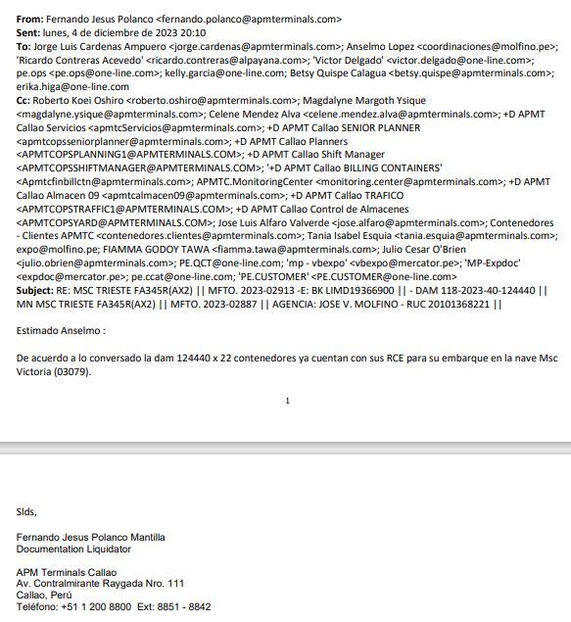



Queda claro que el cobro del servicio ha sido correctamente emitido; toda vez que, la Reclamante se ha ajustado a los presupuestos señalados en párrafos anteriores.

* 1. **Supuesto de hecho por el cual se aplica el cobro del servicio “uso de área operativa de contenedores de exportación con ingreso al depósito temporal”**

En relación al cómputo de los días comprendidos dentro del periodo de libre uso de área operativa aplicable a la carga de contenedores del depósito Temporal 3014, el artículo 7.1.1.4.2del Reglamento de Tarifas y Política Comercial de APMTC establece lo siguiente:

***7.1.1.4.2 Servicio integrado de depósito temporal para contenedores secos de exportación (Numeral 1.4.2 del Tarifario)***

*Este servicio no regulado sólo aplica cuando APM Terminals Callao S.A. ha sido denominado como depósito temporal (3014).*

*Servicio integral que incluye el servicio estándar porción carga, el uso de área operativa hasta el día 7 (inclusive), transmisión a aduanas y emisión de volante. Los dos primeros días (48 horas) son libres y forman parte del servicio estándar.*

*Para el uso de área operativa de Depósito Temporal del día 8 al día 28 aplican los precios de los numerales 1.4.2.3 al 1.4.2.5 y desde el día 29 hacia adelante aplica el precio del numeral 1.3.2.7 del Tarifario. Para el resto de servicios, independientemente del número de días de permanencia del contenedor, aplican los precios que correspondan de los numerales 1.5.1, 1.5.3, 1.5.4 y 1.5.5 del Tarifario.*

*Los días de uso de área operativa que se facturará en depósito temporal se contabilizan desde el ingreso del contenedor al patio y culmina con el ETB Facturable de la nave. El ETB facturable se encuentra publicado en la opción “Programa de Naves de Contenedores” de nuestra web.*

*En caso se presente un retraso en el atraque de la nave, ello no dará lugar a un incremento en la contabilización del tiempo de almacenamiento o uso de área operativa, ya que en tal caso el ETB Facturable será el primer ETB informado por la línea naviera.*

*En caso se presente un adelanto en el atraque de la nave, el ETB Facturable será el último ETB informado por la línea naviera. En caso la nave no se adelante ni se retrase: La fecha y hora del nuevo campo ETB Facturable será el único ETB informado por la línea naviera.*

*El Precio de este servicio será cobrado al dueño o consignatario de la carga.*-Énfasis agregado y subrayado nuestro-

Así las cosas, queda claro que el cobro del servicio de uso de área operativa para contenedores de embarque que ingresan al Depósito Temporal con código 3014 se contabiliza desde la fecha y hora de ingreso del contenedor hasta el ETB Facturable de la nave de embarque final.

Ahora bien, conforme al artículo 7.1.1.4.2 del Reglamento de Tarifas de APMTC[1], los contenedores secos de exportación cuentan con 07 días de libre almacenaje, posterior a este plazo se inicia la facturación hasta la fecha del ETB Facturable.

**2.2.1. De la aplicación de uso de área operativa al caso concreto**

A continuación, se procederá a demostrar cómo se ha realizado el cálculo del cobro de las facturas objeto de reclamo, analizándose el cómputo de los plazos para la aplicación del cobro de Uso de Área Operativa de Contenedores de Exportación que ingresan al depósito temporal con código 3014 en concordancia con el Tarifario vigente y con lo establecido en el Reglamento de Operaciones de APMTC.

En ese sentido, se verifica que los contenedores asociados al Booking LIMD19366900, que iban a ser inicialmente embarcados en la nave MSC TRIESTE, finalmente fueron embarcados en la nave MSC VICTORIA. Por lo que. La fecha del ETB Facturable a tomar en cuenta será el de la nave en la que fueron embarcados.

Así las cosas, se verifica que el ETB Facturable de la nave MSC VICTORIA fue el día 12.12.2023 a las 07:00hrs, como se verifica en la siguiente imagen:



En ese sentido, en los siguientes párrafos se analizará cómo se realizó el cobro del servicio de a las facturas objeto de reclamo:

* Factura Nro. F002-01059603:

Se verifica que el contenedor GLDU9795399 ingresó al TNM el día 28.11.2023 19:40hrs por lo que, considerando los 07 días de libre almacenaje, se facturó por 08 días de uso del referido servicio, como se observa en la siguiente imagen:



* Factura Nro. F002-01059611:

Se verifica que el contenedor CAIU3126437 ingresó al TNM el día 27.11.2023 02:28hrs por lo que, considerando los 07 días de libre almacenaje, se facturó por 09 días de uso del referido servicio, como se observa en la siguiente imagen:



* Factura Nro. F002-01059619:

Se verifica que el contenedor NYKU3606557 ingresó al TNM el día 26.11.2023 00:56hrs por lo que, considerando los 07 días de libre almacenaje, se facturó por 10 días de uso del referido servicio, como se observa en la siguiente imagen:



* Factura Nro. F002- 01059600:

Se verifica que el contenedor SEGU2858744 ingresó al TNM el día 28.11.2023 20:66hrs por lo que, considerando los 07 días de libre almacenaje, se facturó por 08 días de uso del referido servicio, como se observa en la siguiente imagen:



* Factura Nro. F002- 01059608:

Se verifica que el contenedor KKTU8064853 ingresó al TNM el día 27.11.2023 03:33hrs por lo que, considerando los 07 días de libre almacenaje, se facturó por 09 días de uso del referido servicio, como se observa en la siguiente imagen:



* Factura Nro. F002- 01059616:

Se verifica que el contenedor MOAU0696160 ingresó al TNM el día 26.11.2023 01:00hrs por lo que, considerando los 07 días de libre almacenaje, se facturó por 10 días de uso del referido servicio, como se observa en la siguiente imagen:



* Factura Nro. F002- 01059605:

Se verifica que el contenedor TCLU3579276 ingresó al TNM el día 27.11.2023 04:39hrs por lo que, considerando los 07 días de libre almacenaje, se facturó por 09 días de uso del referido servicio, como se observa en la siguiente imagen:



* Factura Nro. F002- 01059613:

Se verifica que el contenedor TRHU3131359 ingresó al TNM el día 26.11.2023 02:18hrs por lo que, considerando los 07 días de libre almacenaje, se facturó por 10 días de uso del referido servicio, como se observa en la siguiente imagen:



* Factura Nro. F002- 01059598:

Se verifica que el contenedor TCLU3171052 ingresó al TNM el día 28.11.2023 20:58hrs por lo que, considerando los 07 días de libre almacenaje, se facturó por 08 días de uso del referido servicio, como se observa en la siguiente imagen:



* Factura Nro. F002- 01059606:

Se verifica que el contenedor NYKU3667017 ingresó al TNM el día 27.11.2023 04:36hrs por lo que, considerando los 07 días de libre almacenaje, se facturó por 09 días de uso del referido servicio, como se observa en la siguiente imagen:



* Factura Nro. F002- 01059614:

Se verifica que el contenedor NYKU3653836 ingresó al TNM el día 26.11.2023 01:07hrs por lo que, considerando los 07 días de libre almacenaje, se facturó por 10 días de uso del referido servicio, como se observa en la siguiente imagen:



* Factura Nro. F002- 01059601:

Se verifica que el contenedor NYKU3431130 ingresó al TNM el día 28.11.2023 19:46hrs por lo que, considerando los 07 días de libre almacenaje, se facturó por 08 días de uso del referido servicio, como se observa en la siguiente imagen:



* Factura Nro. F002- 01059609:

Se verifica que el contenedor GESU1263794 ingresó al TNM el día 27.11.2023 03:17hrs por lo que, considerando los 07 días de libre almacenaje, se facturó por 09 días de uso del referido servicio, como se observa en la siguiente imagen:



* Factura Nro. F002- 01059617:

Se verifica que el contenedor MOAU1438638 ingresó al TNM el día 26.11.2023 00:59hrs por lo que, considerando los 07 días de libre almacenaje, se facturó por 10 días de uso del referido servicio, como se observa en la siguiente imagen:



* Factura Nro. F002- 01059604:

Se verifica que el contenedor TRHU2969394 ingresó al TNM el día 27.11.2023 05:34hrs por lo que, considerando los 07 días de libre almacenaje, se facturó por 09 días de uso del referido servicio, como se observa en la siguiente imagen:



* Factura Nro. F002- 01059612:

Se verifica que el contenedor TEMU0661454 ingresó al TNM el día 26.11.2023 02:22hrs por lo que, considerando los 07 días de libre almacenaje, se facturó por 10 días de uso del referido servicio, como se observa en la siguiente imagen:



* Factura Nro. F002- 01059599:

Se verifica que el contenedor TEMU0637313 ingresó al TNM el día 28.11.2023 20:39hrs por lo que, considerando los 07 días de libre almacenaje, se facturó por 08 días de uso del referido servicio, como se observa en la siguiente imagen:



* Factura Nro. F002- 01059607:

Se verifica que el contenedor TRHU2304167 ingresó al TNM el día 27.11.2023 04:30hrs por lo que, considerando los 07 días de libre almacenaje, se facturó por 09 días de uso del referido servicio, como se observa en la siguiente imagen:



v

* Factura Nro. F002- 01059615:

Se verifica que el contenedor HLXU1073913 ingresó al TNM el día 26.11.2023 01:02hrs por lo que, considerando los 07 días de libre almacenaje, se facturó por 10 días de uso del referido servicio, como se observa en la siguiente imagen:



* Factura Nro. F002- 01059602:

Se verifica que el contenedor NYKU3794670 ingresó al TNM el día 28.11.2023 19:46hrs por lo que, considerando los 07 días de libre almacenaje, se facturó por 08 días de uso del referido servicio, como se observa en la siguiente imagen:



* Factura Nro. F002- 01059610:

Se verifica que el contenedor DRYU2948815 ingresó al TNM el día 27.11.2023 02:32hrs por lo que, considerando los 07 días de libre almacenaje, se facturó por 09 días de uso del referido servicio, como se observa en la siguiente imagen:



* Factura Nro. F002- 01059618:

Se verifica que el contenedor NYKU3164814 ingresó al TNM el día 26.11.2023 00:58hrs por lo que, considerando los 07 días de libre almacenaje, se facturó por 10 días de uso del referido servicio, como se observa en la siguiente imagen:



* 1. **Análisis de los argumentos y medios probatorios adjuntos por la Reclamante.**

MOLFINO atribuye la responsabilidad de APMTC por el cobro de las facturas objeto de reclamo, debido a que estas se generaron como consecuencia de la presunta falta de espacio en la Zona de Aforo de APMTC y demoras en la movilización de su carga hacia la mencionada zona.

Para empezar, es preciso pronunciarnos respecto a la solicitud la Autoridad Aduanera (SUNAT), la cual consistía en el reconocimiento físico de un contenedor asociado al Bk. LIMD19366900. Conforme a la cláusula 1.23.15 del Contrato de Concesión del TNM, se define a SUNAT de la siguiente forma:

“1.23.15. Autoridad Aduanera

Es la SUNAT, entidad que ejerce la Potestad aduanera, contando con facultades propias y específicas para autorizar y controlar la realización de operaciones aduaneras en el territorio nacional.”

-El subrayado es nuestro-

En esa línea, en base a los artículos 16 y 17 de la Ley General de Aduanas[2], APMTC es calificado como operador interviniente; por lo que, tiene como obligación: someterse al control aduanero, sin impedir ni obstaculizar las labores de reconocimiento, de inspección, de fiscalización o de cualquier acción de control dispuesta por la autoridad aduanera.

En ese sentido, la solicitud de reconocimiento físico de un contenedor es una acción competente enteramente a SUNAT. Por lo que, APMTC no es responsable por las consecuencias que se generen producto de las acciones solicitadas por la Autoridad Aduanera. Es decir, no es responsable por las demoras, costos y sobrecostos que se generen producto de la ejecución de las acciones de control solicitadas por la Autoridad Aduanera.

Por todo lo anterior, la solicitud de reconocimiento de SUNAT, no es imputable a la responsabilidad de APMTC; por lo que, no será objeto de cuestionamiento ni análisis del presente reclamo.

1. **Respecto a los medios probatorios adjuntados por MOLFINO**

A fin de demostrar sus argumentos, MOLFINO ha adjuntado como medio probatorio el documento nombrado: “Cronología de Embarque-Booking LIMD19366900”. Por lo que, resulta preciso verificar la validez del mismo.

Respecto al medio probatorio adjuntado por la Reclamante debemos remitirnos al Código Procesal Civil respecto a la finalidad de los medios probatorios, el cual en el artículo 188 menciona lo siguiente:

*Artículo 188.- Finalidad*

*Los medios probatorios tienen por finalidad acreditar los hechos expuestos por las partes, producir certeza en el Juez respecto de los puntos controvertidos y fundamentar sus decisiones.*

En ese orden de ideas, el artículo 192 del mismo cuerpo normativo enumera los medios de prueba típicos:

*“Artículo 192.- Son medios de prueba típicos:*

*1. La declaración de parte;*

*2. La declaración de testigos;*

*3. Los documentos;*

*4. La pericia; y*

*5. La inspección judicial.”*

-El subrayado es nuestro-

Así las cosas, respecto a la definición y contenido de los documentos como medios probatorios el artículo 234 del CPC entiende por documentos:

*"Artículo 234.- Son documentos los escritos públicos o privados, los impresos, fotocopias, facsímil o fax, planos, cuadros, dibujos, fotografías, radiografías, cintas cinematográficas, microformas tanto en la modalidad de microfilm como en la modalidad de soportes informáticos, y otras reproducciones de audio o video, la telemática en general y demás objetos que recojan, contengan o representen algún hecho, o una actividad humana o su resultado.”*

-El subrayado es nuestro-

En ese sentido, se entiende que los documentos son medios probatorios que recogen, contienen o representan un hecho.

* **Respecto al documento “Cronología de Embarque-Booking LIMD19366900”**

Para empezar, el documento adjuntado no cuenta con nombre, firma, ni huella de quien afirma los hechos detallados en el mismo. Por lo que, no resulta ser un documento válido. Asimismo, el citado documento no constituye prueba válida para acreditar la responsabilidad de APMTC, toda vez que, solo constituyen declaraciones de parte, que no acreditan que lo prescrito realmente ocurrió.

Lo señalado en el párrafo previo ha sido confirmado por el Tribunal de Solución de Controversias de OSITRAN en los numerales 17 de su Resolución Final del Expediente No. 010-2013-TSC-OSITRAN:

“17.-Finalmente, los presupuestos de reparación fueron elaborados por el propio apelante, sin el reconocimiento de la otra parte, por lo que únicamente constituyen declaraciones de parte, mas no prueba que acredite fehacientemente que existieron los daños en los contenedores IMTU-3029318 y FCIU-3342558.”

-El subrayado es nuestro-

En ese sentido, el documento remitido por MOLFINO no prueba las presuntas deficiencias de APMTC en el tratamiento operativo que se le dio a la carga de la Reclamante.

1. **Respecto de los argumentos señalados por la Reclamante.**

MOLFINO manifestó en su escrito de reclamo que el cobro de los servicios de Uso de Área Operativa y Cambio de Estatus serían indebidos, debido a que no son responsables por la negligencia o falta de espacio en el área de aforo físico de APMT, lo cual conllevó a que no puedan embarcar sus contenedores.

En ese sentido, la Reclamante señala que APMTC tardó 30 horas en atender su solicitud para ingresar a la Zona de Aforo. Al respecto, debemos hacer énfasis en lo prescrito en artículo 76, del subcapítulo VI “SOLICITUD DE SERVICIOS”, del Reglamento de Operaciones de APMTC:

*“Artículo 76.-*

*(…) En el caso de los servicios especiales listados a continuación los Usuarios deberán solicitar los mismos de acuerdo a los plazos establecidos en la siguiente tabla. Asimismo, podrán cancelar tales servicios, libre de cobro, en los plazos ahí señalados*:

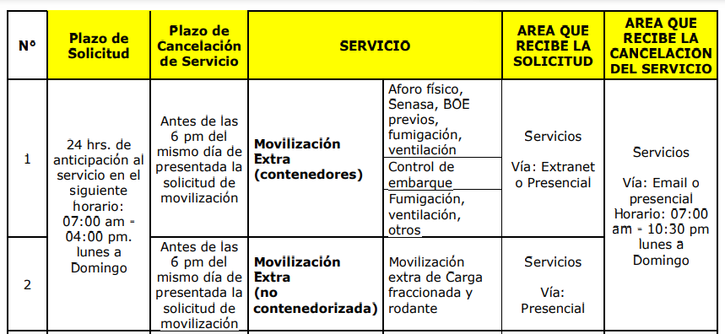”

De lo anterior, queda claro que toda solicitud de servicio relacionada a la movilización extra de contenedores, además de ser solicitadas 24 horas previas a la fecha en la que se realizará el servicio, también deben realizarse cualquier día de la semana en el horario de 07:00 a 16:00 horas.

Para el caso en concreto, se verifica que MOLFINO generó su solicitud del servicio de ingreso a Zona de Aforo de APMTC el día 28.11.2023 a las 23:14 horas, como se observa:

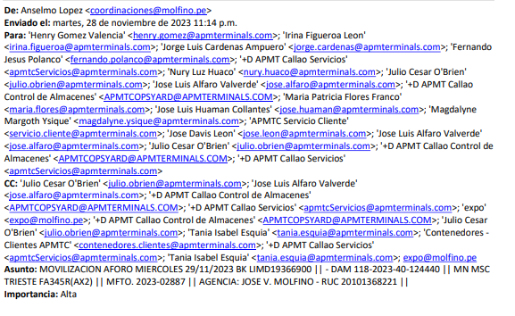

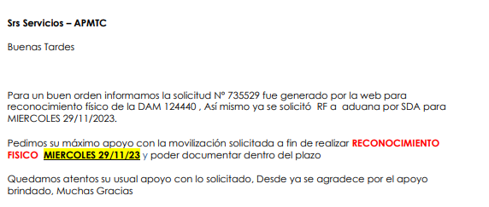

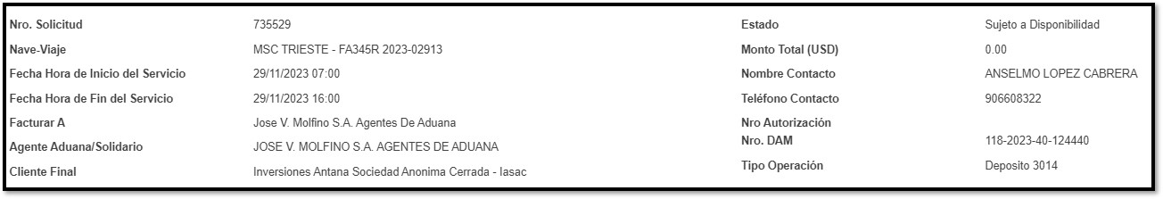

Por consiguiente, al encontrarse fuera del horario de atención, su solicitud fue recepcionada por APMTC a partir de las 07:00 horas del día 29.11.2023.

Ahora bien, pese a que las solicitudes deben ser enviadas 24 horas antes del servicio, APMTC realizó la evaluación del caso y confirmó la movilización del contenedor para el mismo día en que recepcionó la solicitud de MOLFINO, tal como se observa,

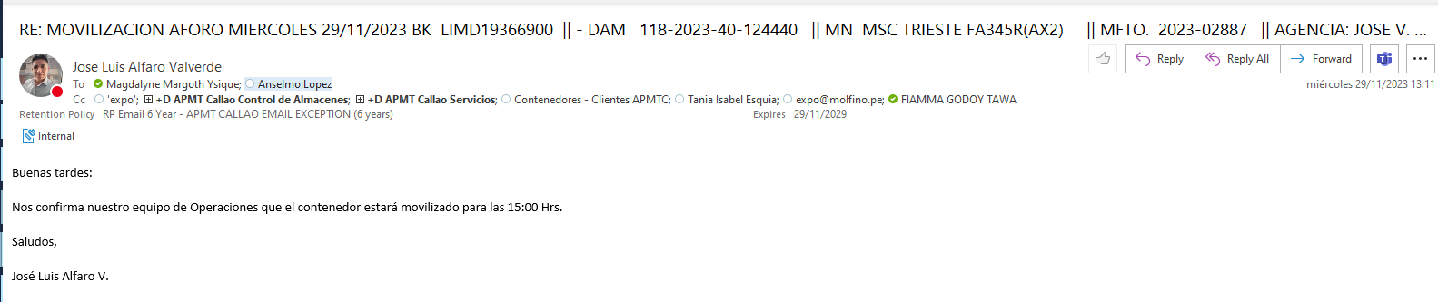

De forma posterior a la respuesta afirmativa de APMTC, a la solicitud de MOLFINO, este solicitó reprogramar la movilización del contenedor para el día 30.11.2023, como se observa,

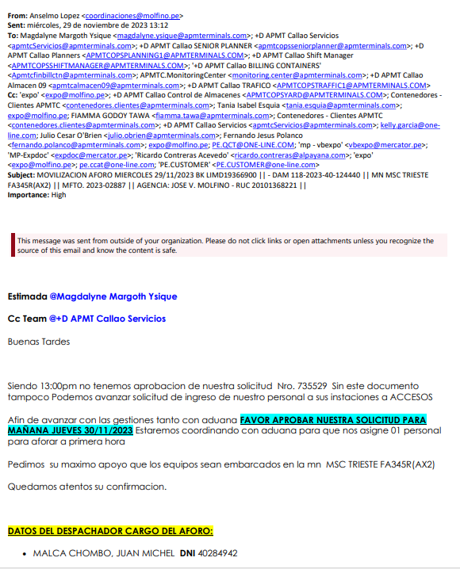

Así las cosas, ha quedado demostrado que el contenedor fue movilizado el día 30.11.2023 a solicitud de la Reclamante, mas no por responsabilidad de APMTC.

En otro orden de ideas, en lo correspondiente al embarque de la carga de MOLFINO en la nave MSC VICTORIA. Se verifica que el día 30.11.2023, APMTC comunicó vía correo electrónico a la Reclamante que los contenedores asociados al Booking LIMD19366900 no serían embarcados en la nave MSC TRIESTE, debido a que no contaban con manifiesto de embarque asociado en el Sistema Operativo de APMTC. Lo mencionado se verifica en la imagen infra:

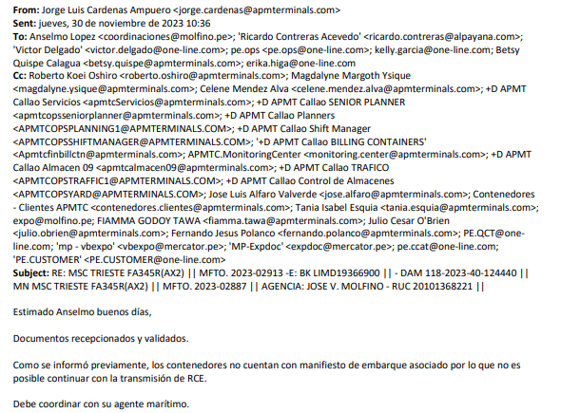

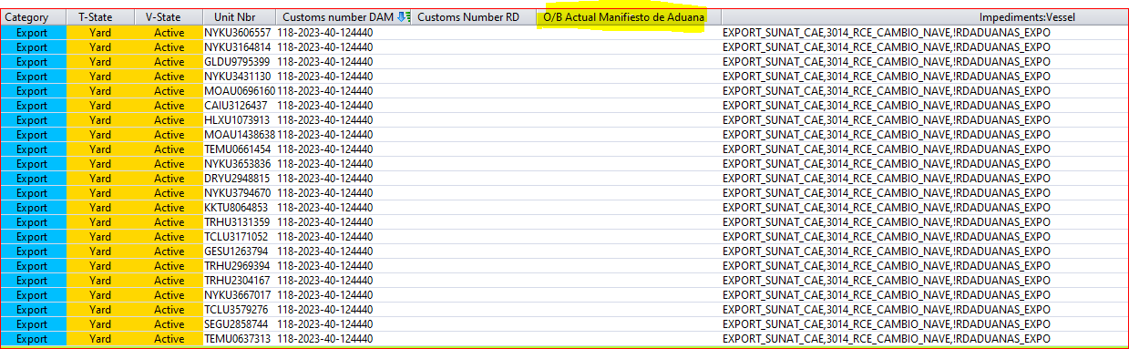

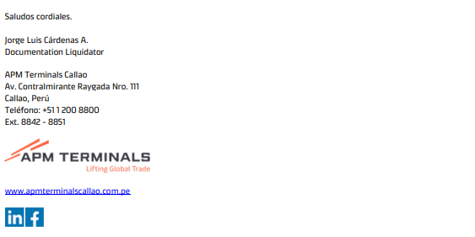

En ese sentido, considerando que la fecha de zarpe de la nave MSC TRIESTE estaba programada para el día 30.11.2023, y los documentos de la Reclamante fueron observados el mismo día, entonces se concluye que la carga de MOLFINO estuvo expuesta al roleo de nave y cobro de los respectivos servicios debido a la responsabilidad de la Reclamante. Al respecto, el artículo 21 del Reglamento de Operaciones de APMTC[3] señala que es responsabilidad del usuario los retrasos que genere la carga no identificada.

Sin perjuicio de lo anterior, las áreas internas de APMTC vía correo electrónico, confirmaron al usuario que, conforme a lo acordado vía telefónica, su carga sería embarcada en la nave MSC VICTORIA a solicitud de la Reclamante, como se observa:

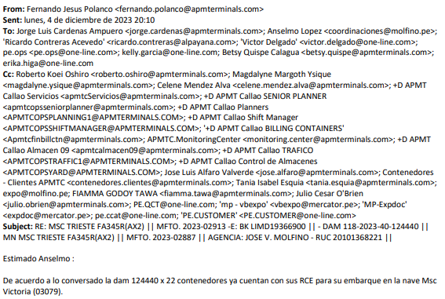

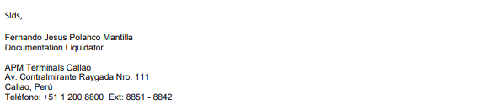

Por todo lo anteriormente señalado, los argumentos y medios probatorios remitidos por MOLFINO han quedado desacreditados. Quedando demostrado que, no fue por responsabilidad de APMTC que la carga de la reclamante fuese afecta al cobro de los servicios de “Uso de Área Operativa” y “Cambio de Estatus”.

Se concluye entonces que, **NO** corresponde estimar el presente reclamo, toda vez que la Reclamante no ha sustentado motivos evidentes por el cuál APMTC debería anular las facturas electrónicas detalladas en el numeral 1.2 del presente escrito.

Sin perjuicio de ello, en caso de que la Reclamante considere que la presente Resolución viola, desconoce o lesiona un derecho o interés legítimo, podrá interponer contra la misma los medios impugnatorios descritos en el Capítulo III, numerales 3.1.1 y 3.1.2 del Reglamento de Atención y Solución de Reclamos de Usuarios de APMTC[4].

1. **RESOLUCIÓN**

Por lo antes expuesto, se declara **INFUNDADO** la solicitud de reclamo presentada por **JOSE V. MOLFINO S.A.** por el expediente **APMTC/CL/0208-2023**.

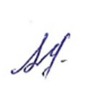

**Sofia Balbi**

Gerente de Experiencia del Cliente

APM Terminals Callao S.A.

1. **Reglamento de Tarifas de APMTC**

   “**7.1.1.4.2 Servicio integrado de depósito temporal para contenedores secos de exportación (Numeral 1.4.2 del Tarifario)**

   Este servicio no regulado sólo aplica cuando APM Terminals Callao S.A. ha sido denominado como depósito temporal (3014).

   Servicio integral que incluye el servicio estándar porción carga, el uso de área operativa hasta el día 7 (inclusive), transmisión a aduanas y emisión de volante. Los dos primeros días (48 horas) son libres y forman parte del servicio estándar.

   Para el uso de área operativa de Depósito Temporal del día 8 al día 28 aplican los precios de los numerales 1.4.2.3 al 1.4.2.5 y desde el día 29 hacia adelante aplica el precio del numeral 1.3.2.7 del Tarifario. Para el resto de servicios, independientemente del número de días de permanencia del contenedor, aplican los precios que correspondan de los numerales 1.5.1, 1.5.3, 1.5.4 y 1.5.5 del Tarifario.

   Los días de uso de área operativa que se facturará en depósito temporal se contabilizan desde el ingreso del contenedor al patio y culmina con el ETB Facturable de la nave. El ETB facturable se encuentra publicado en la opción “Programa de Naves de Contenedores” de nuestra web.

   En caso se presente un retraso en el atraque de la nave, ello no dará lugar a un incremento en la contabilización del tiempo de almacenamiento o uso de área operativa, ya que en tal caso el ETB Facturable será el primer ETB informado por la línea naviera.

   En caso se presente un adelanto en el atraque de la nave, el ETB Facturable será el último ETB informado por la línea naviera.

   En caso la nave no se adelante ni se retrase: La fecha y hora del nuevo campo ETB Facturable será el único ETB informado por la línea naviera.

   El Precio de este servicio será cobrado al dueño o consignatario de la carga.”
2. **Ley General de Aduanas**

   ***Artículo 16.- Operador interviniente***

   *Es operador interviniente el importador, exportador, beneficiario de los regímenes aduaneros, pasajero, administrador o concesionario de las instalaciones portuarias, aeroportuarias o terminales terrestres internacionales, operador de base fija, laboratorio, proveedor de precinto, y en general cualquier persona natural o jurídica interviniente en un régimen o trámite aduanero, o en una operación relacionada a aquellos, que no sea operador de comercio exterior.*

   ***Artículo 17.- Obligaciones del operador de comercio exterior y operador interviniente***

   *Son obligaciones del operador de comercio exterior y del operador interviniente, según corresponda:*

   *a) Cumplir, mantener y adecuarse a los requisitos exigidos para la autorización.*

   *b) Someterse al control aduanero, lo que implica facilitar, no impedir y no obstaculizar la realización de las labores de reconocimiento, de inspección, de fiscalización o de cualquier acción de control dispuesta por la autoridad aduanera.*

   *c) Proporcionar, exhibir, expedir o transmitir la información o documentación veraz, auténtica, completa y sin errores, incluyendo aquella que permita identificar la mercancía antes de su llegada o salida del país, en la forma y plazo establecidos legalmente o dispuestos por la Administración Aduanera. La documentación que determine la Administración Aduanera debe ser conservada por el plazo que esta fije, con un máximo de dos (2) años.*

   *d) Comparecer ante la autoridad aduanera cuando sean requeridos.*

   *e) Cumplir con las obligaciones en los plazos establecidos por la normatividad aduanera o la Administración Aduanera, según corresponda.*

   *f) Entregar, recibir, retirar, vender, disponer, trasladar, destinar a otro fin, transferir o permitir el uso por terceros de las mercancías, conforme a lo establecido legalmente o cuando cuenten con la autorización de la Administración Aduanera, según corresponda.*

   *g) Almacenar y custodiar las mercancías que cuenten con documentación sustentatoria en lugares autorizados para cada fin, de acuerdo con lo que establezca el Reglamento o la Administración Aduanera, según corresponda*

   *h) Contar y mantener la infraestructura física y adoptar las medidas de seguridad necesarias que garanticen la integridad de la carga, eviten su falta o pérdida, impidan su contaminación u otra vulneración a la seguridad cuando la carga se encuentre bajo su responsabilidad; así como implementar y mantener las medidas de seguridad dispuestas por la autoridad aduanera, la Administración Aduanera, el operador de comercio exterior o el operador interviniente, distintas a las dispuestas en el inciso f) del artículo 20.*

   *i) Otras que se establezcan en el Reglamento.*
3. **Reglamento de Operaciones de APMTC**

   *“Artículo 21.- El Usuario será responsable por asegurar que la carga que arribe al Terminal Portuario se encuentre debidamente identificada de conformidad con lo establecido en el presente Reglamento. Asimismo, el Usuario asumirá la responsabilidad por cualquier pérdida o retraso que se genere derivada de la carga no identificada conforme a lo establecido en el artículo 100 Reglamento.”*
4. Reglamento de Atención y Solución de Reclamos de Usuarios

   *“3.1.1 Recurso de Reconsideración*

   *Contra la resolución emitida por APM TERMINALS CALLAO S.A. procede la interposición de recurso de reconsideración dentro del plazo de quince (15) días de notificada la resolución. La sustentación de este requisito se hará con la presentación de nueva prueba. Este recurso es opcional por lo que su no interposición no impide la presentación del recurso de apelación. APM TERMINALS CALLAO S.A. se pronunciará en el plazo de veinte (20) días siguientes desde su admisión a trámite. Vencido dicho plazo, y de no existir acto resolutivo se aplicará el silencio administrativo positivo.*

   *3.1.2 Recurso de Apelación*

   *Contra la resolución emitida por APM TERMINALS CALLAO S.A., procede la interposición de recurso de apelación. El recurso de apelación deberá interponerse ante APM TERMINALS CALLAO S.A. dentro del plazo de quince (15) días de notificada la resolución. Cualquiera de las partes en el procedimiento podrá interponer cuando la impugnación se sustente en una diferente interpretación de las pruebas producidas o cuando se trate de cuestiones de puro derecho, o se sustente en una nulidad; o en aquellos casos en que proceda el silencio administrativo negativo; o cuando teniendo una nueva prueba, no se opte por el recurso de reconsideración.”*